Создание тт ЦО, если есть заведенные тт в Чикаго КБД.
- Выгрузить тт КБД, которые нужно создать . (Или выгрузить все тт и оставить в файле только те, которые нужно создать).
- 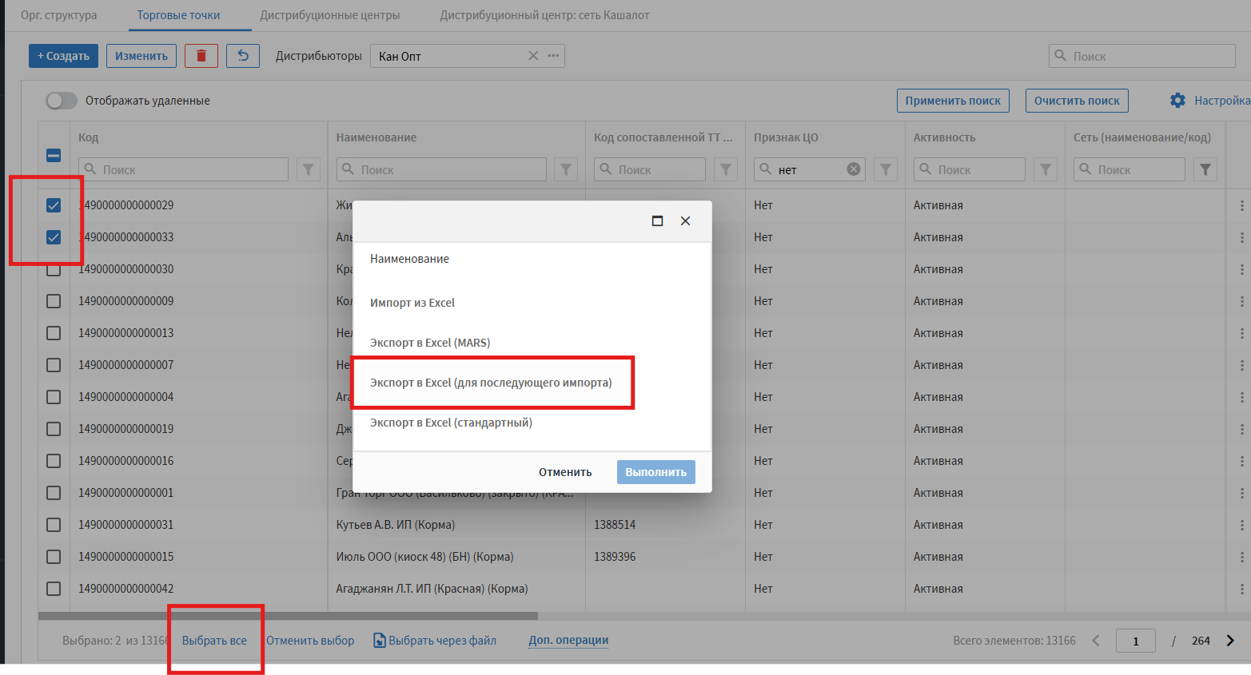

В выгруженном файле оставляем только первые столбцы, остальные удаляем, сохраняем.:
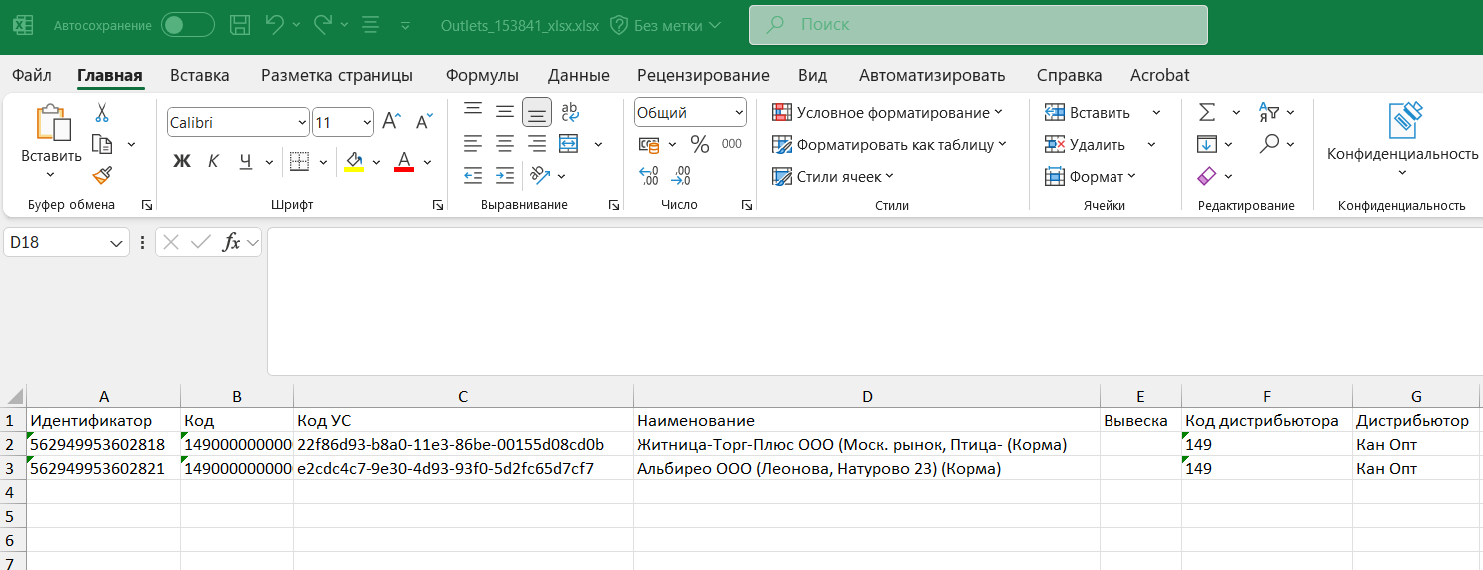

Далее идем в Доп. Операции-Импорт из Иксель:
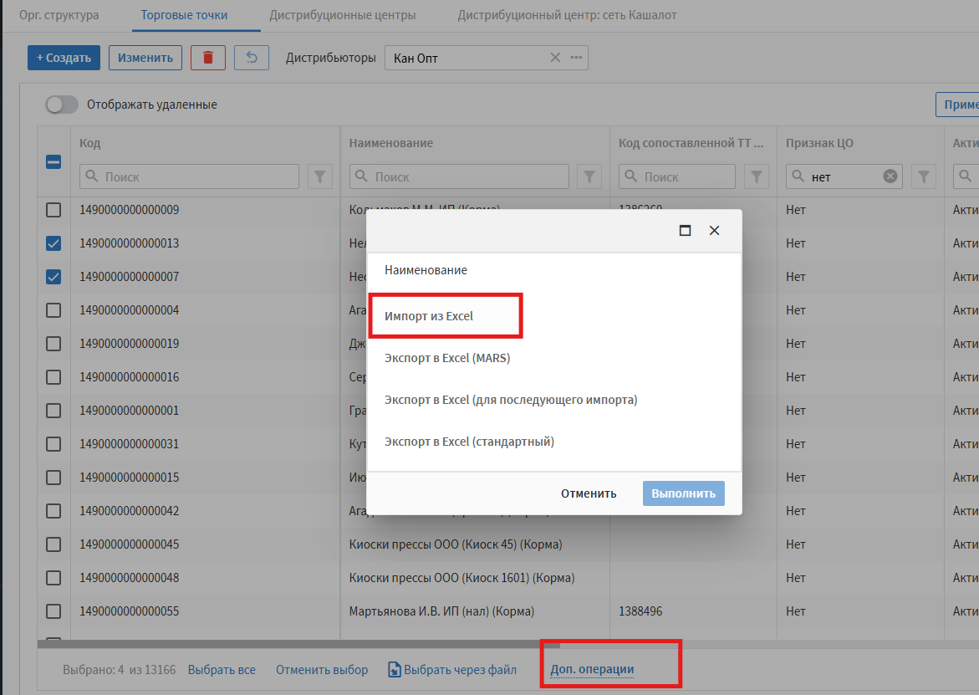

Выбираем именно такие параметры, файл подгружаем в три точки:
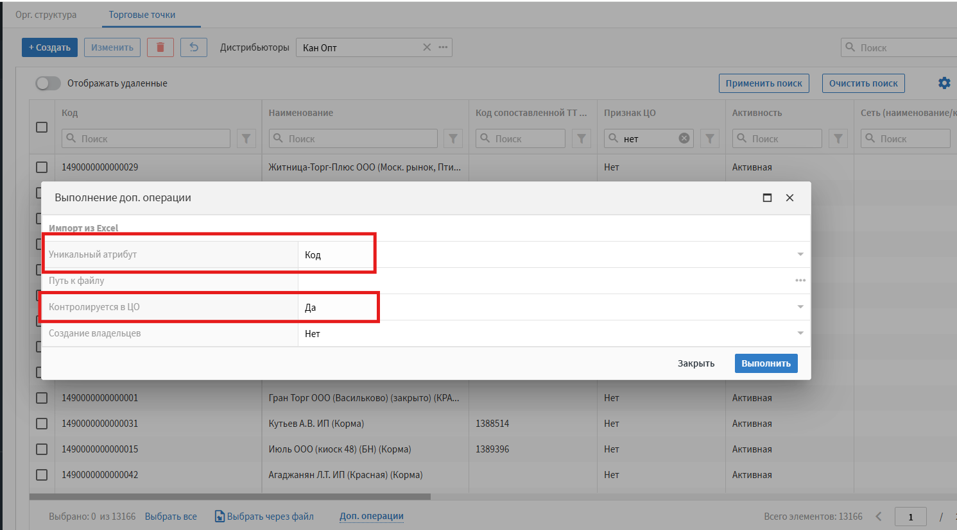

По результату загрузки создастся протокол.
В столбце результат будет или Импортирована или Обновлена.
Импортирована — значит создана, Обновлена-обновлен какой-то атрибут.
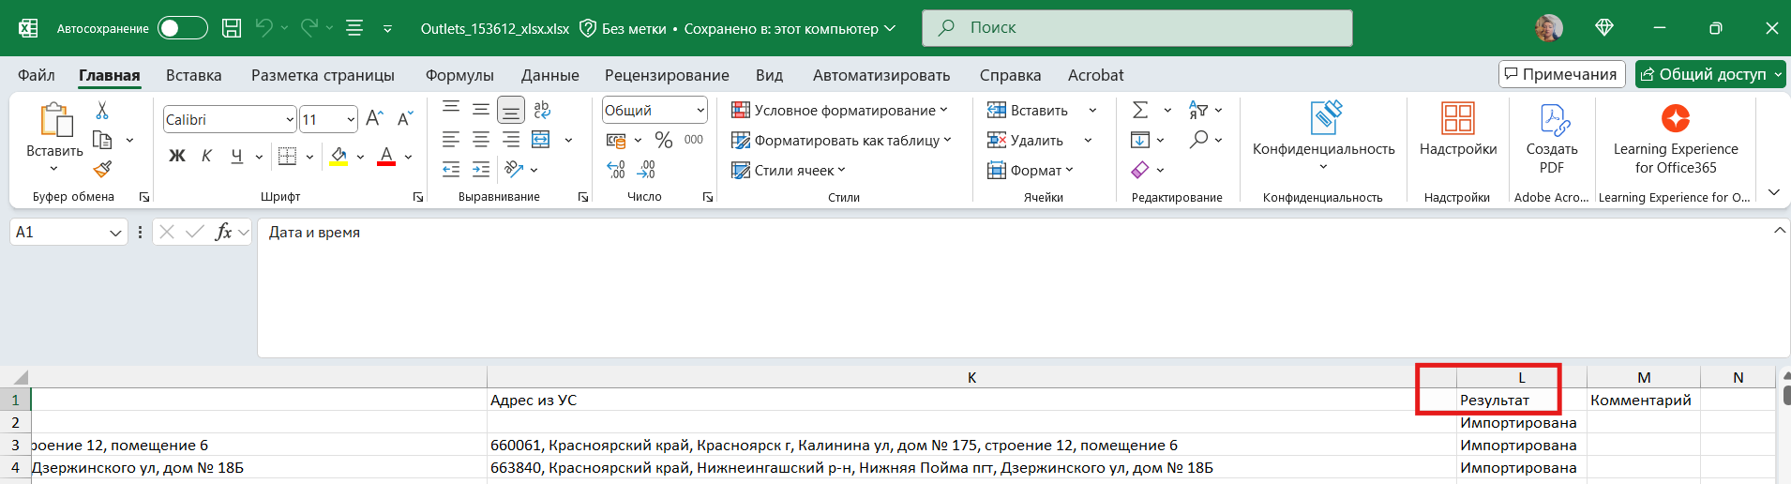

Новые тт можно искать по названию для проверки:
